四川省南充高中高二生物月考试题（2013年3月）
命、审题人：杨长奎
一、单项选择题（每小题6分，共42分）
1.下列物质转化过程有可能发生在人体内的是
A.H₂O中的O转移到O₂中 B.CO₂中的O转移到H₂O中
C.C₆H₁₂O₆中的0转移到C₂H₅OH中 D.H₂O中的0转移到CO₂中
2．下列操作不属于微生物的分离步骤的是
A．稀释 B．划线或涂布 C．接斜面 D．培养
3.下图是甲、乙细胞间信息交流的概念模型，a表示信号分子，与之相符的叙述是
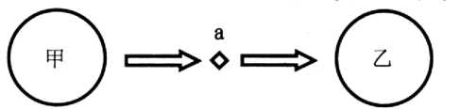
A.若甲是精子，乙是卵细胞，则a是性激素
B.若甲是甲状腺，乙是下丘脑，则a是促甲状腺激素
C.若甲是胰岛A细胞，乙是肝细胞，则a是胰岛素
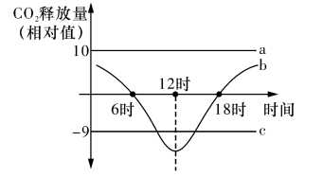
D.若甲是T细胞，乙是B细胞，则a是淋巴因子
4.下图表示某生态系统中的3种生物的二氧化碳消耗量(相对量)的曲线图，下列说法错误的是
A.a曲线代表的生物可能是消费者或分解者
B.b、c能使非生物的能量进入群落
C.a、b、c都有可能是细菌
D.b曲线代表的生物可能是任何一种生产者
5．通常情况下，下列各选项所描述的变化趋势与图中曲线相符合的有
 | 横坐标 | 纵坐标 | 曲线
A | pH值 | 酶活性 | 胃蛋白酶
B | 氧的浓度 | 无氧呼吸的强度 | 酵母菌
C | 群落的物种丰富度 | 生态系统稳定性大小 | 抵抗力稳定性
D | Aa豌豆自交代数 | 基因频率大小 | A或a

6．切除健康狗的胰脏，2天后出现糖尿病的症状。注射一定量溶于生理盐水的胰岛素，血糖含量恢复正常。为了证明“胰岛素能降低血糖的含量”这一推论，你认为下列最适宜作为对照组的是
A．既不切除健康狗的胰脏，又不注射胰岛素
B．用溶解于蒸馏水的胰岛素溶液进行注射
C．切除健康狗体内的胰脏2天后，只注射等量的生理盐水
D．将健康狗体内摘除的胰脏制成提取液，注射给切除胰脏的狗
7. 脊髓灰质炎俗称小儿麻痹症，是由脊髓灰质炎病毒引起的传染病，患者下肢运动障碍。该病毒的遗传物质与HIV相同，主要寄生在如图C细胞中。以下说法正确的是
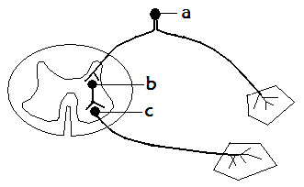
A．脊髓灰质炎病毒寄生和破坏的细胞是传入神经元
B．神经递质存在于突触小体内，只能由突触前膜释放，然后作用于突触后膜上
C．脊髓灰质炎病毒的遗传物质是RNA，它的结构一定很稳定
D．如图, 反射弧中的兴奋传导是由c传向b

二、非选择题（共4各小题，48分）
8．(14分)酵母菌广泛应用于传统发酵，为人类做出了重大贡献。
(1)在酵母菌只进行有氧呼吸时，其吸氧量和二氧化碳的发生量(气体体积)_________(相等/不相等)。
(2)与酵母菌相比，乳酸菌细胞结构的主要差别是________________________________。
(3)用酵母菌酿酒的开始阶段即充分供氧的情况下，酵母菌大量繁殖的方式是__________。 (4)发酵时酵母菌若分解360 g葡萄糖，则可生成__________mol的乙醇。检测乙醇的方法是_____________________
(5)当用酵母菌进行酒精发酵的密闭培养液中，乙醇达到一定量后，CO₂不再增加的原因可能是__________________________________________。
(6) 酵母菌的线粒体在饥饿和光照等条件下会损伤，线粒体产生的一种外膜蛋白可以引起其发生特异性的“自噬”现象。线粒体外会出现双层膜而成为“自噬体”，与溶酶体结合形成“自噬溶酶体”（如下图）。
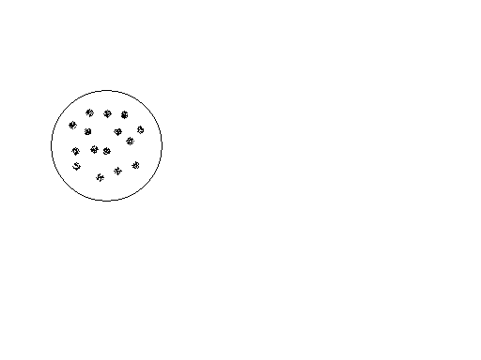
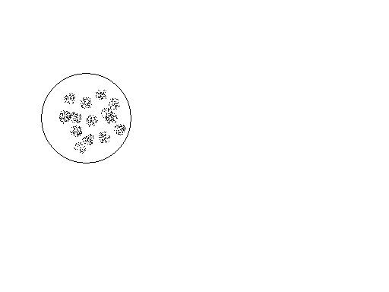
饥饿
光照
基因
突变
损伤的线粒体
线粒体
自噬体
溶酶体
自噬溶酶体
内容物降解

1）为观察正常细胞中的线粒体，可用_________进行染色，被染色的细胞一般______（是/不是）处于生活状态。
2）线粒体内膜结构的基本支架是_________，“自噬溶酶体”形成的过程说明生物膜具有______________。
3）如果人的精子中线粒体基因发生了突变，这种变异一般_______（能/不能）遗传给后代。

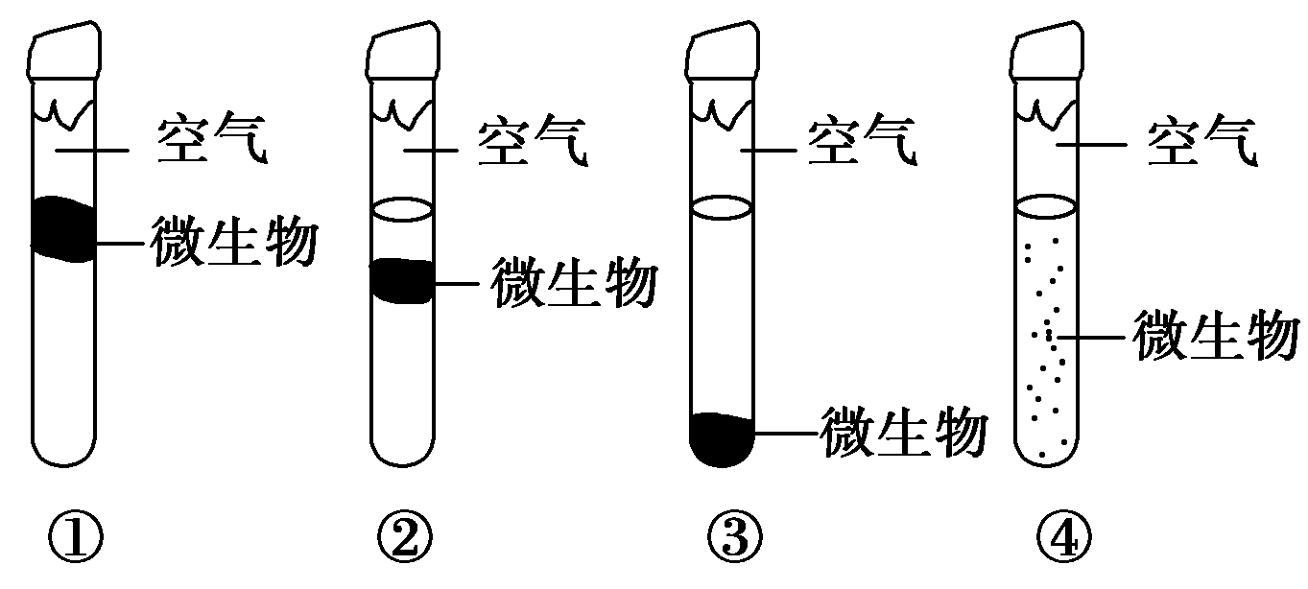
(7)下图中4支试管分别代表4种微生物在半固体培养基(琼脂含量3.5 g/L)中的生长状态，已知②号试管代表幽门螺杆菌的生长状态，由图判断，幽门螺杆菌在____________________条件下不能生长。_________号试管可代表酵母菌的生长状态。
(8)下表是某培养基的配方，将酵母菌接种到pH适宜的该培养基中，置于37 ℃下培养一段时间后，在该培养基中酵母菌的数目比刚接种时__________（多/少）。
成分 | 葡萄糖 | KH₂PO₄ | MgSO₄ | NaCl | CaSO₄ | CaCO₃ | 琼脂 | 蒸馏
水含量 | 10 g | 0.2 g | 0.2 g | 0.2 g | 0.2 g | 5 g | 3.5 g | 1 L
9．(8分)请分析回答:
Ⅰ.将一批葡萄枝分成四等分，A组枝条除去所有叶片和芽，B组枝条保留一个侧芽，C组枝条保留两个侧芽，D组枝条保留两片叶和一个侧芽，如下图所示：
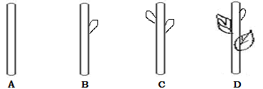
（1）最易成活的是_______组。
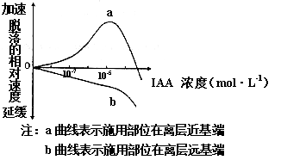
（2）在用IAA处理插条生根时，如果IAA的浓度较低，适合采用_________法处理插条.
（3）IAA除具有促进生根的功能，还具有防止脱落的功能.有些研究结果如右图所示.据图可知：IAA对脱落的效应与____________________________有关.
Ⅱ. 夏季的晴天，一个发育良好的森林中某种乔木的叶片的表观光合速率（即“实际光合速率-呼吸速率”）相对值如下图。
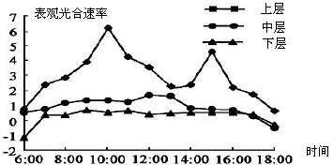
（1）6∶00 时上层叶片的叶肉细胞中，合成 ATP 的场所有___________________。
（2）上层叶片 15∶00 时的表观光合速率小于 10∶00 时，原因可能是：此时_______，呼吸消耗大；此时空气湿度低，气孔开放程度小，__________________。
（3）造成中、下层叶片表观光合速率低于上层叶片的主要环境因素是_____________。
（4）在这个森林群落的垂直结构中，_________层对群落的影响最大。
10．(10分)图一是一个长期处于稳定状态的生态系统碳循环示意图；图二是对图一生物群落中某一食物链的能量流动情况调查结果；图三是人类对该生态系统中物质与能量的部分利用情况示意图。
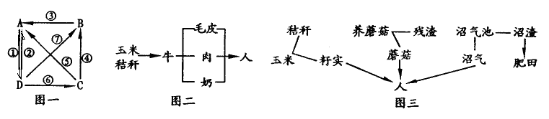（1）图一中能量转换值最大的生理过程是__________（填写序号）。
（2）若生产者与消费者之间的能量传递率为10%，消费者之间的能量传递率为18%，则人从玉米秸秆中获得的能量比值为__________________。
（3）图三的重要意义在于实现了____________________，从而大大提高了能量的利用率。
(4)在人为干预下，地震毁损的某自然保护区恢复过程中的能量流动关系如下图(单位为10³ kJ/（m²·a）)，请根据图中的信息计算：能量在第二营养级到第三营养级之间传递效率为___________%，流经该生态系统的总能量是___________ kJ/(m²·a)。
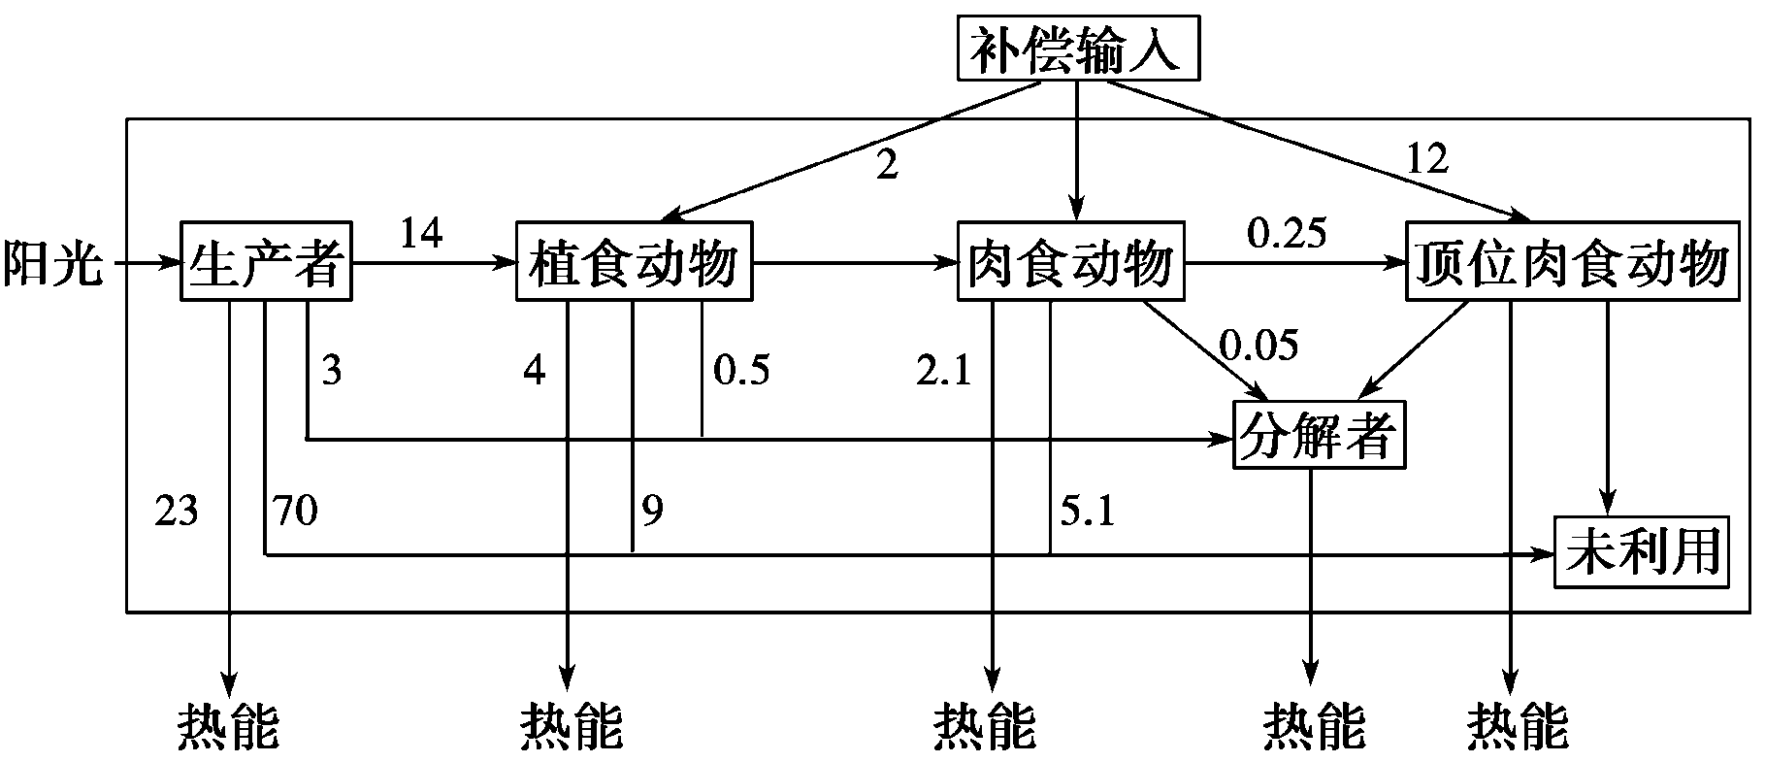

11．(16分)请分析回答：
Ⅰ.已知某哺乳动物棒状尾对（A）对正常尾（a）为显性；直毛（B）对卷毛（b）为显性；黄色毛（Y）对白色毛（y）为显性，但是雌性个体无论基因型如何，均表现为白色毛。三对基因均位于常染色体上并遵循基因的自由组合定律。
（1）如果想依据子代的毛色就能判断出性别，则可能的亲本的基因型组合有三种,即___________________________。
（2）如果一只黄色个体与一只白色个体交配，生出一只白色雄性个体，则再生出一只白色雄性个体的几率是_________________。
（3）如果一只表现型为黄色棒状尾和一只白色棒状尾的亲本杂交，表现型为雄性3/8黄色棒状、1/8黄色正常、3/8白色棒状、1/8白色正常；雌性3/4白色棒状、1/4白色正常。则两个亲本的基因型组合为♀♂依次_____________ __________
（4）若这种哺乳动物成为人们的宠物，且白色卷毛棒状尾的个体受人们普遍欢迎，理论上此动物种群中的基因___________________（填字母）的频率会逐渐升高。
Ⅱ.一种广泛使用的除草剂（含氮有机物）在土壤中不易被降解，长期使用可污染土壤。为修复被该除草剂污染的土壤，可按下面程序选育能降解该除草剂的细菌（已知该除草剂在水中溶解度低，含一定量该除草剂的培养基不透明）。
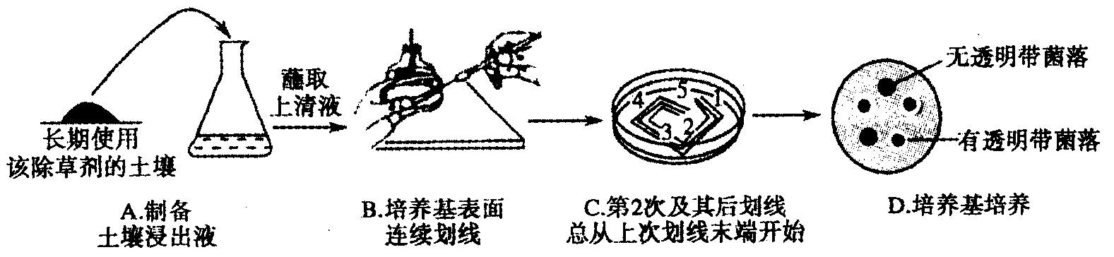
（1）制备土壤浸出液时，为避免菌体浓度过高，需将浸出液进行稀释处理。现有一升土壤浸出液，用无菌吸管吸取1 mL液样至盛有9 mL无菌水的试管中，依次稀释10³稀释度。各取0.1 mL已稀释10 ³倍的水样分别接种到三个培养基上培养，记录的菌落数分别为55、56、57，则每升原土壤浸出液样中菌体数为________________个，此数值比实际值________(相等/偏高/偏低)。
（2）要从长期使用该除草剂的土壤中分离目的菌，从用途方面来看，上述培养皿中培养基的特点是___________________________________________。
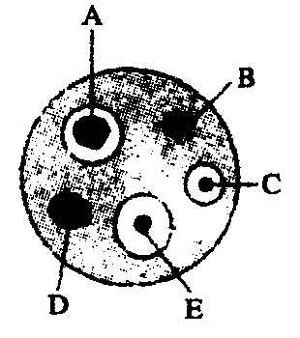
（3）在划线接种时，连续划线的目的是将聚集的菌种逐步______________，培养时，只有很少菌落出现，大部分细菌在此培养基上不能生长的主要原因是___________________或有氧条件抑制了这些细菌的生长。
（4）在培养基上形成的菌落中，无透明带菌落利用的氮源主要是________，有透明带菌落利用的氮源主要是____________，据此可筛选出目的菌。实验结果如右图显示的A～E五种菌株中，___________是最理想菌株。
高二生物月考试题答案及评分意见
一、单项选择题（每小题6分，共42分）
1D 2C 3D 4D 5C 6C 7B
二、非选择题（共4各小题，48分）
8.(每空1分,共14分)(1)相等 (2)没有成形的细胞核(或核膜) (3)出芽(无性)生殖 (4)4 重铬酸钾的浓硫酸溶液 (5)葡萄糖被分解完，酵母菌被酒精杀死 (6)1）健那绿 是 2）磷脂双分子层 一定流动性 4）不能 (7) 氧气浓度过高或过低 ④ (8)少
9.(每空1分,共8分)Ⅰ.（1）C （2）浸泡法 （3） IAA施用部位和IAA的浓度
Ⅱ.(1)叶绿体\线粒体和细胞质基质（答全才能得分） (2)温度高 二氧化碳供应少 (3)光照强度 (4)树冠(上层)
10(每空2分,共10分)（1）① （2）1.8% （3） 物质的循环再生和能量的多级利用 (4)15.6 1.29×10⁵
11.(16分)Ⅰ. (每空2分,共8分)（1）YY×YY或YY×Yy或YY X yy(全部写出来且正确才能得分) （2）1/8或1/4 （3）Aayy AaYy （4）A、b、y
Ⅱ. (每空1分,共8分) (1)5.6×10⁸ 偏低 (2)在无氮培养基中添加了除草剂 (3)稀释获得单个菌落 培养基中缺少这些细菌可利用的氮源 (4)氮气 该除草剂 E

